Муниципальное бюджетное общеобразовательное учреждение
"Араданская основная школа"

Мастер класс изготовление копилки "Ракета"

выполнили: учитель начальных классов
Веселкова Олеся Георгиевна

п. Арадан, 2020г

1.Актуальность .
Актуальность работы заключается в том, что ребенок сделал копилку своими руками используя вторичное сырье. Начал экономить деньги, копить их, для покупки каких-то нужных ему предметов и игрушек. Копилки есть либо нужны в каждую семью: ведь в каждом доме есть место, куда складывают монеты.

2.Цель:
учить детей самостоятельному изготовлению копилки из разного подручного, бросового материала, дополняя её аппликацией из цветной бумаги.
3. Задачи:
- научить детей работать с бросовыми материалами;
- воспитывать желание заниматься творческой работой;
- закреплять навыки работы с бумагой, ножницами, клеем;

Итак, нам потребуется то, что есть практически в каждом доме и даже готовится на выброс! Это:

- цветной картон;

- цветная бумага;

- баночка из под чипсов;

- ножницы;

- клей ПВА или момент;

- термопистолет (необязательно);

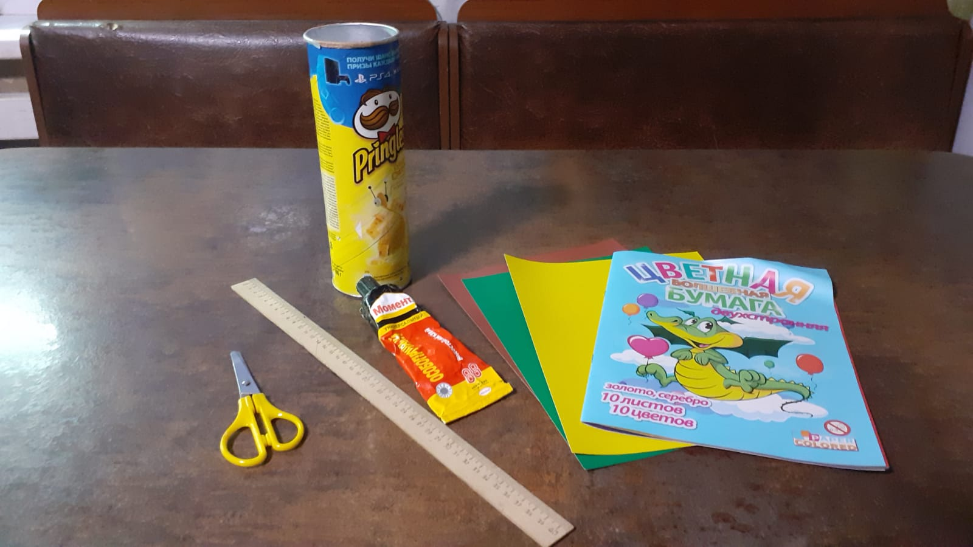
Будем делать копилку не как декоративную штучку для интерьера, а вполне себе функциональную, которой ребенок сможет играть, сохранять свои сбережения и брать их от туда когда они пригодятся. Поэтому основание будет открываться.
1. Из картона, понравившегося цвета вырезаем круг радиусом 10см.
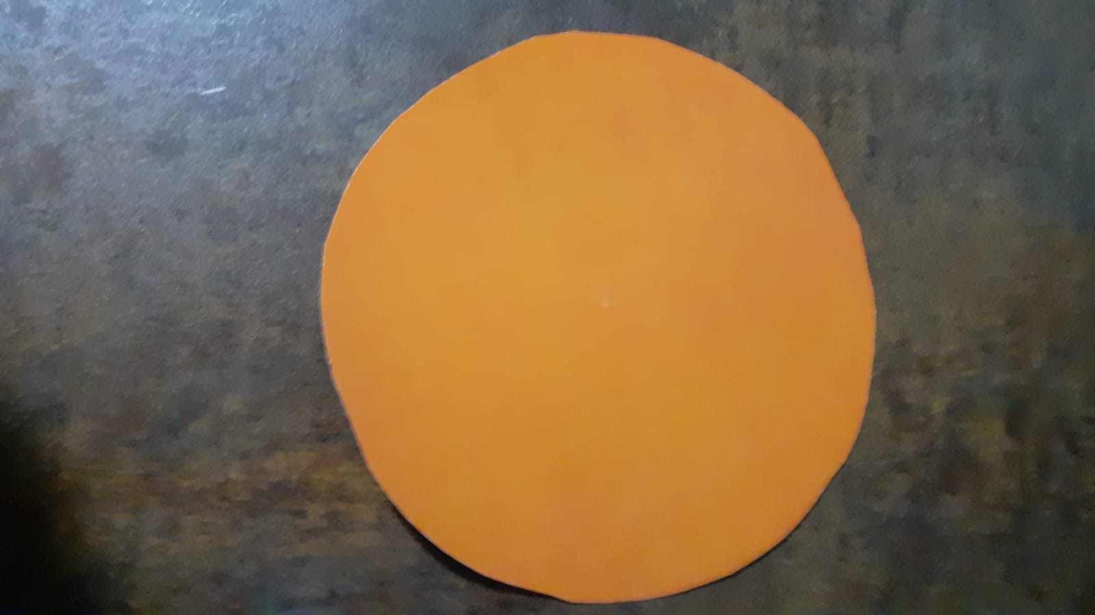
2.Делаем в нем треугольный вырез. Это будет верх нашей "Ракеты"
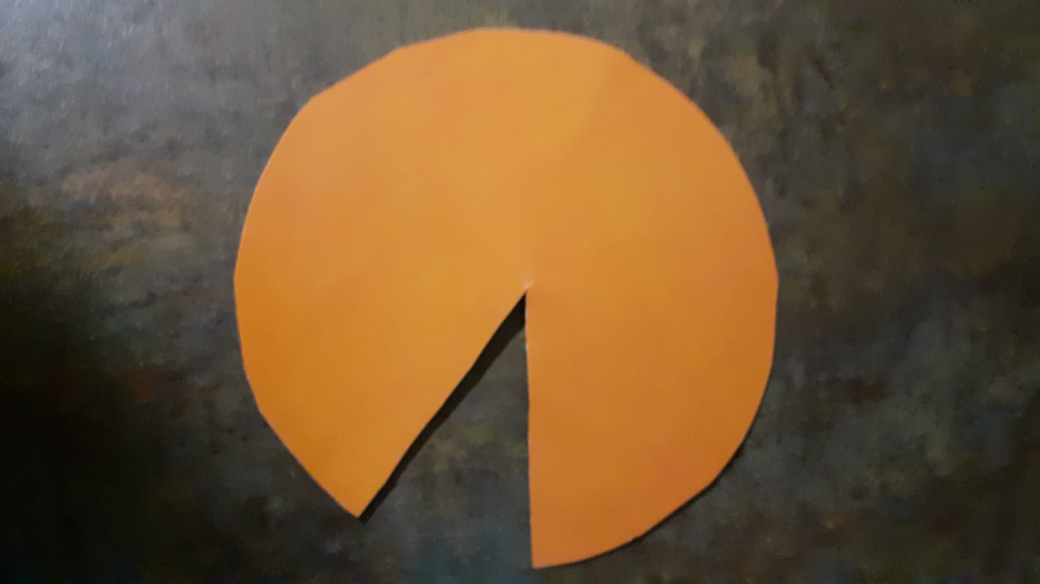
3. Баночку из по чипсов обклеиваем цветной бумагой по всей вертикальной поверхности.
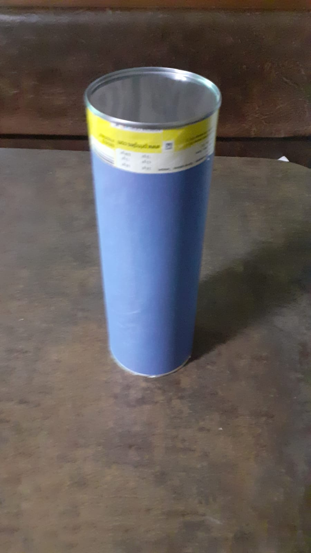
4.Из цветного картона вырезаем два равносторонних треугольника с длинной стороны 12 см. Сгибаем их пополам.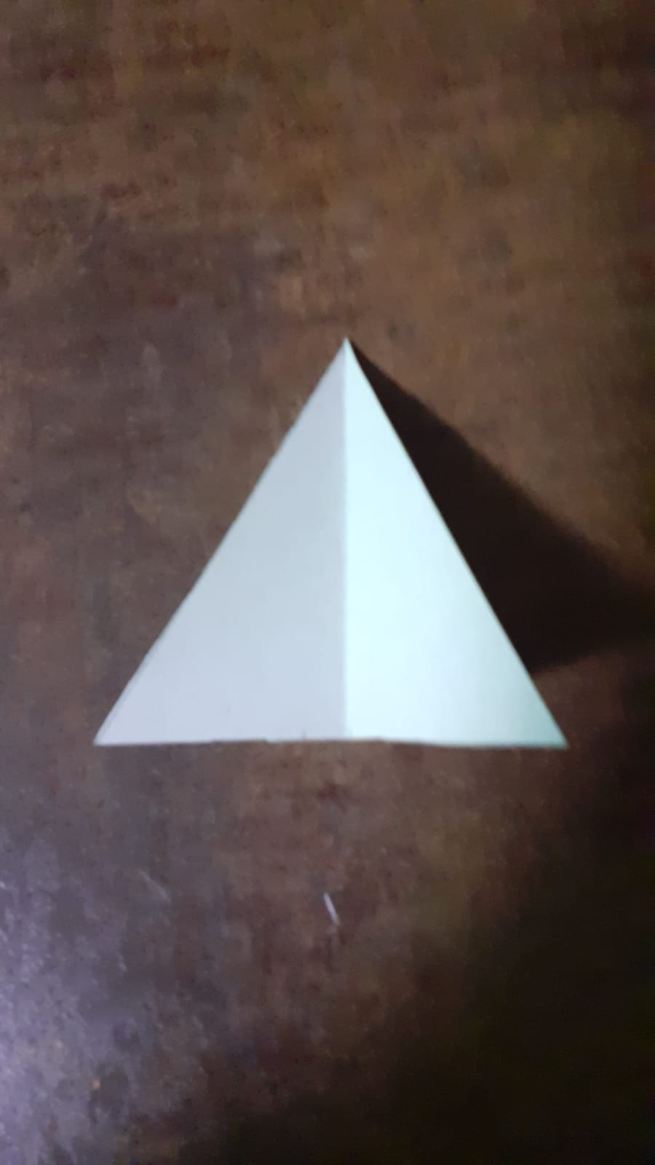
5.Сделав отверстия для монет, начинаем собирать нашу "Ракету" при помощи клея или клеевогопистолета. Вот что унас получилось.
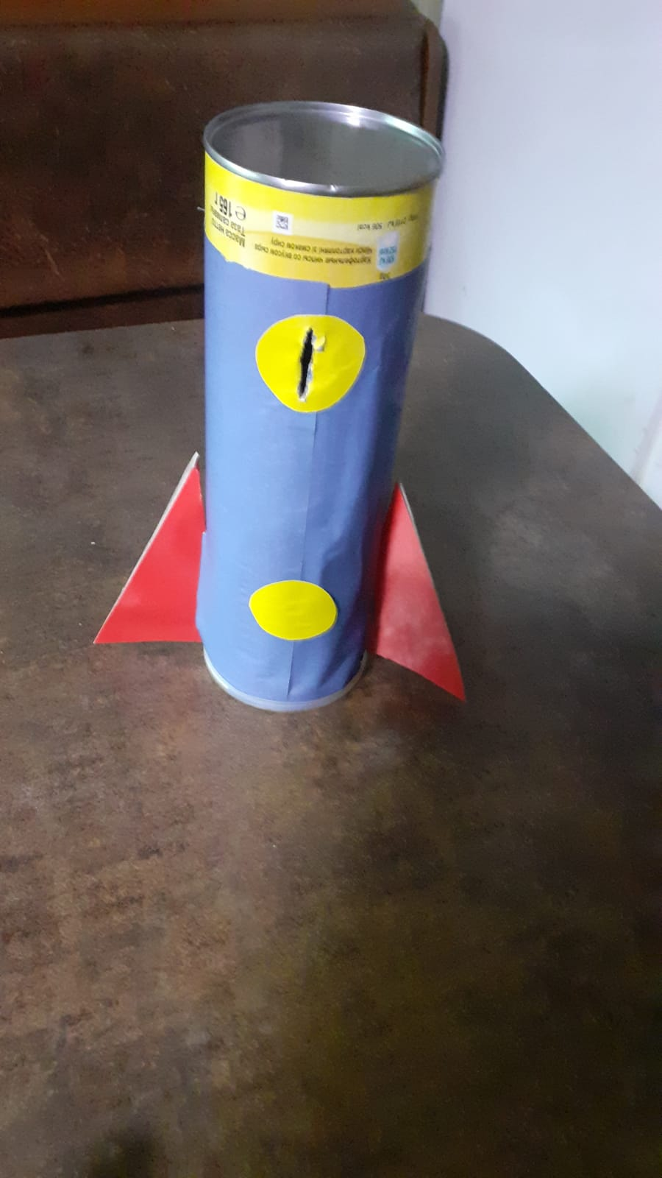

6.Приклееваем верхнюю деталь, декорируем иллюминаторами и копилка готова.
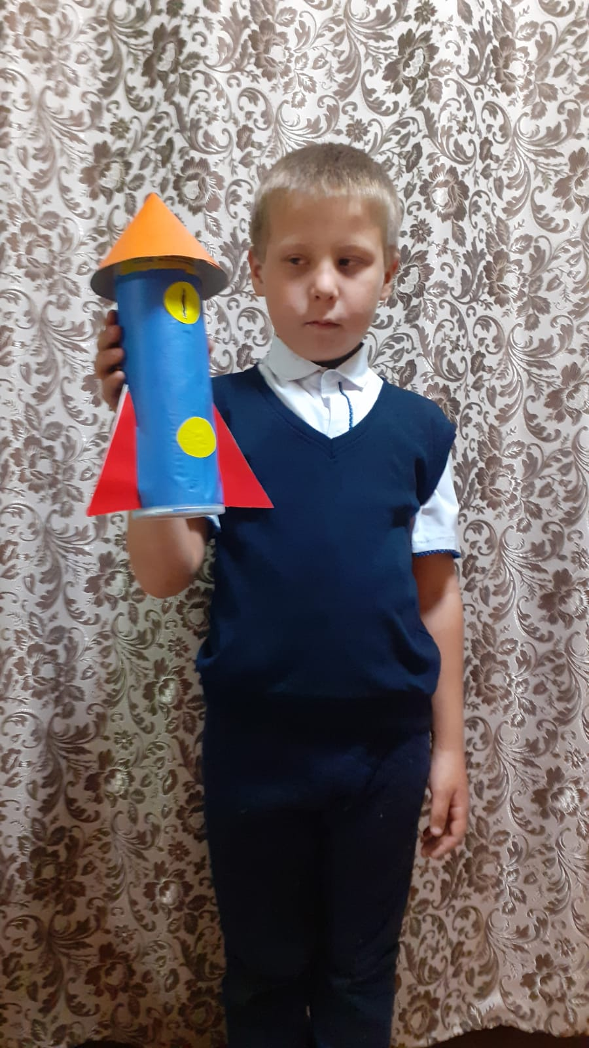

СПАСИБО ЗА ВНИМАНИЕ!!!

